INFORME SOBRE PASIVOS CONTINGENTES

Juicios laborales

Al 31 de diciembre de 2013 no se tiene la obligación de reconocer una provisión contable por el concepto de juicios laborales toda vez que se consideran contingencias al no tener la certeza del sentido de la sentencia definitiva y, en caso de un resultado desfavorable el importe a pagar, por lo que la estimación del posible desembolso se maneja en cuentas de orden. Una vez recibidos un laudo desfavorable, los pagos son realizados mediante recursos autorizados en el presupuesto del ejercicio en el que se realicen.

A continuación se emite informe del estatus de dichos juicios:

Al mes de diciembre de 2013, se tenían registrados 3,114 juicios laborales en contra del Servicio Postal Mexicano de los cuales el 96% son juicios iniciados en años anteriores.

Durante el 2013, con el fin de reducir la incidencia de nuevos juicios laborales, se implantaron las siguientes acciones:

- Mejorar el clima organizacional en la empresa, con un cambio de enfoque de punitivo a preventivo en el tratamiento de los errores en los que incurra el personal durante el desempeño de sus labores.

- Establecer instancias de diálogo y solución internas de controversias laborales, tales como la instalación de la Mesa de atención de inquietudes y quejas de los trabajadores y la Mesa de atención para cumplimiento de laudos.

- Mantener un diálogo permanente con el Sindicato Nacional de Trabajadores del Servicio Postal Mexicano para fomentar un clima de concordia entre empresa y trabajadores.

- Fomentar la comunicación entre los Gerentes Estatales del Organismo y los Delegados Sindicales Regionales para atender conflictos laborales locales.

- Emitir políticas para inhibir el despido de trabajadores del Organismo, salvo que se acredite plenamente alguna de las causas graves de rescisión de la relación de trabajo que prevé la Ley Federal del Trabajo.
- Se pusieron en marcha las acciones programadas en las Bases de Operación y Ejecución del Convenio General de Colaboración, celebrado por la Junta Federal de Conciliación y Arbitraje, la Procuraduría Federal de la Defensa del Trabajo y Sepomex.

- Se instaló la mesa de atención jurídica, que permite hacer llegar en forma ágil los recursos a los Estados, con el fin de reducir el número de embargos en cuentas del Organismo.

Como resultado de lo anterior, al cierre de 2013 se advierte una tendencia a la baja en el número de juicios promovidos en contra del Organismo como se muestra enseguida:

Juicios registrados por año

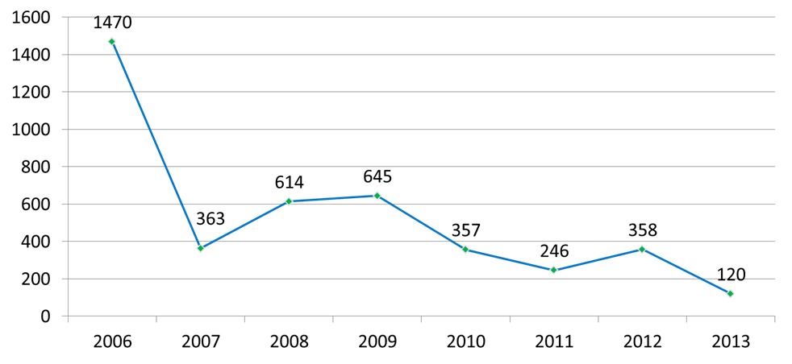
*Fuente: Junta Federal de Conciliación y Arbitraje (Juicios concluidos y en trámite)

El pasivo contingente al cierre del ejercicio 2013, se estima en $602.73 millones de pesos, de un total de 3,114 juicios, con 1,417 coactores y un total de 4,531 trabajadores en juicio de acuerdo al Sistema de Control de Expedientes (SICOE). De las demandas interpuestas, se tienen 101 trabajadores con laudo firme desfavorable al Organismo, por lo que el pasivo contingente se integra de la siguiente forma:
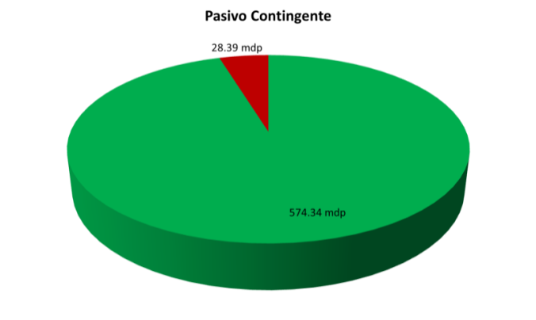

Sin laudo, 574.34 mdp.

Con laudo, 28.39 mdp.

En 2013, se redujo en un 66% el número de juicios laborales en contra del Organismo, ya que se radicaron 120 demandas, en comparación con las 358 que se presentaron en 2012.

Juicios radicados
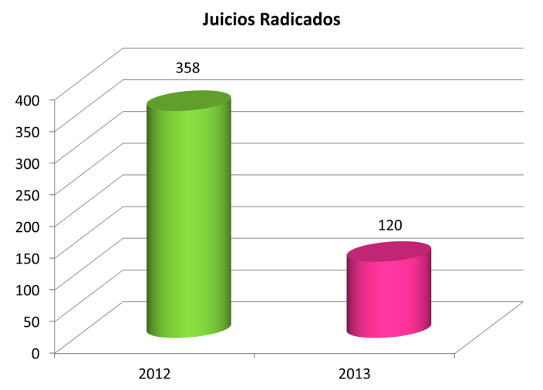

De los juicios antes mencionados, se redujo en un 46% el número de juicios laborales asociados a acciones de despido (reinstalación o pago de indemnización constitucional), ya que se radicaron 67 demandas por tales motivos, en comparación con los 123 casos que se presentaron en el 2012.

Juicios por despido

Mtro. Gerardo M. Loyo Martínez
Subdirector Contencioso

